Aguascalientes, Ags. ; Al 12 de Enero del 2020

**A quien corresponda:**

Me permito hacer el conocimiento que **Emanuel Parra Álvarez** trabajo bajo mi supervisión durante un periodo de 1 año, y me consta su responsabilidad y competencia en el trabajo, desempeñando principalmente el puesto de empleado de mostrador. Creo firmemente que Emanuel Parra Álvarez sabrá cumplir con las tareas encomendadas y es por eso el motivo de mi recomendación.

Ampliamente, agradecido de antemano la atención y facilidades que le puedan brindar, se extiende la presente para los efectos legales que al interesado convenga.

Atentamente,

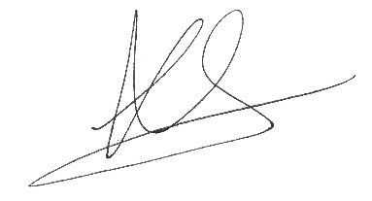

Leticia Martinez Ávila

Agro tianguis 2, piedra 26 27 10

4492193608

Letimartinez08@gmail.com